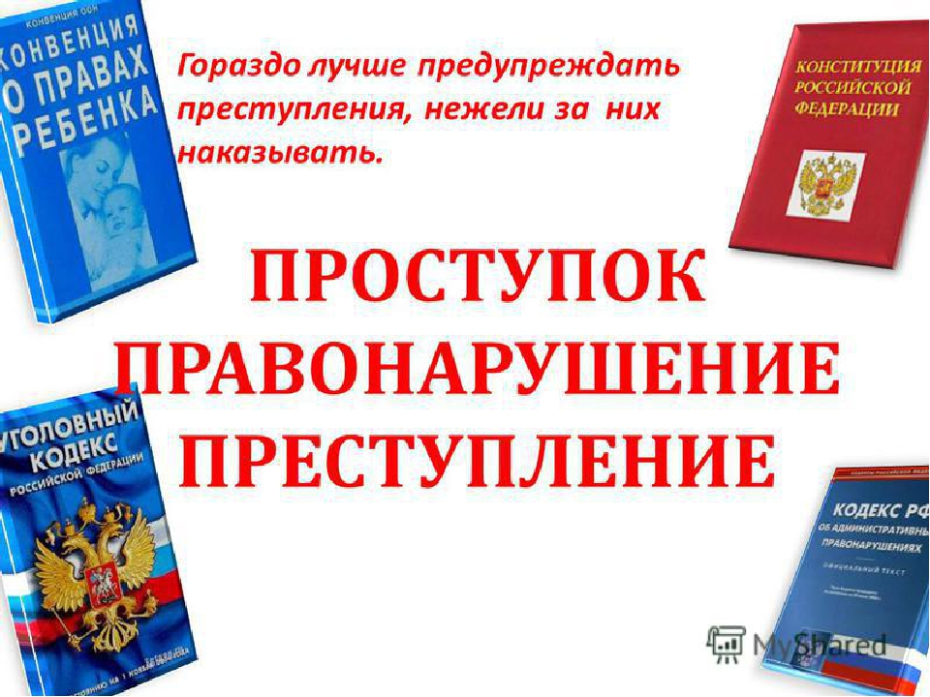

Кража денег с банковской карты приравнивается к любому другому виду кражи и предполагает ответственность по статье 158 Уголовного кодекса РФ. Среди возможных наказаний по этой статье – штраф, возмещение украденной суммы и тюремный срок.
Но многих людей интересует не только квалификация данного преступления в уголовном праве, а возможность получить компенсацию украденных средств со стороны финансового учреждения. Хищение денег с банковской карты действительно может быть возмещено банком, но при соблюдении важного условия. Правоохранительные органы должны провести проверку по статье 144 УПК РФ и проверка должна доказать, что деньги были украдены:
- Если же будет доказано, что они потеряны по вину владельца карты (он отдал её знакомому или вовремя не сообщил в банк о необходимости заблокировать утерянную карту), то банк не обязан возмещать потерянные средства.
- Если же кража с банковского счета действительно произошла, то в соответствии с Федеральным законом «О национальной платёжной системе» банк должен вернуть владельцу карты его средства.
В таких случаях нужно как можно скорее сообщить в банк о случившемся.
Нельзя нигде записывать ПИН-код — во всяком случае там, где его могут прочитать чужие глаза.
Именно поэтому необходимо:
- держать карту всегда при себе;
- после покупок в Интернете удалять все реквизиты и данные;
- оплату картой производить только лично. Даже если услужливый сотрудник, к примеру, ресторана, заботливо предлагает свои услуги.
Вывод можно сделать следующий – первым делом, после того как вы заметили кражу денег, следует обратиться в правоохранительные органы, где вам обязаны предоставить квалифицированную помощь. Лица, которые пострадали от рук преступника, далеко не всегда обращаются в соответствующие органы для подачи заявления о совершенной краже. Злоумышленник остается безнаказанным, что толкает его на совершение новых проступков.
Профилактика правонарушений и преступлений
Деятельность человека состоит из поступков. Поступок - главный элемент человеческих взаимоотношений, в котором проявляются различные качества личности, как хорошие, так и плохие, отношение к проблемам действительности, к окружающим людям. Всякий поступок влечет за собой неизбежные результаты: изменения в отношениях людей, в их сознании, он также влечет последствия и для самого действующего лица. Поступок всегда связан с определенной ответственностью человека за свои действия.
В настоящее время общепризнанно, что в большинстве своем правонарушения совершаются не внезапно, им предшествует антиобщественное поведение виновного. Исходя из этого, одним из направлений повышения эффективности предупредительной деятельности является так называемая «ранняя профилактика», направленная на лиц, степень «социальной испорченности» которых еще не обуславливает совершения ими преступления, но ведущих антиобщественный образ жизни.
Правонарушение - явление социальное, его социальный характер обусловлен массовостью нарушений требований норм права в обществе, что наносит значительный моральный и материальный вред. В социальном смысле главное в этом поведении - то, что оно противоречит существующим общественным отношениям, причиняет или способно причинить вред правам и интересам граждан, коллективов и общества в целом, препятствует поступательному развитию общества.

